PKP Polskie Linie Kolejowe S.A.
Biuro Komunikacji i Promocji
ul. Targowa 74, 03-734 Warszawa
tel. + 48 22 473 30 02
fax + 48 22 473 23 34
rzecznik@plk-sa.pl
www.plk-sa.pl

Warszawa, 26 czerwca 2019 r.

Informacja prasowa
Dla podróżnych powstają nowe perony na trasie Dęblin – Lublin

Między Lublinem a Dęblinem PKP Polskie Linie Kolejowe S.A. budują nowe wygodne perony m.in. na stacjach Lublin, Zarzeka, Puławy, Klementowice, Motycz. Pasażerowie skorzystają z nich wczesną jesienią, kiedy zostanie przywrócony ruch pociągów
z Lublina do stolicy. Jedna z największych inwestycji PKP Polskich Linii Kolejowych S.A. współfinansowana z Programu Infrastruktura i Środowisko znacznie skróci czas podróży.

Od kwietnia na lubelskim odcinku trasy Warszawa – Lublin kontynuują prace nowi wykonawcy. Na odcinku od Lublina do Dęblina budowane są nowe perony na 17 stacjach i przystankach. Ścianki peronowe stawiane są w Lublinie, Zarzece, Puławach, Klementowicach, Sadurkach, Motyczu, Miłocinie. Na stacjach w Lublinie, Puławach, Nałęczowie, Motyczu trwa budowa nowych wygodnych przejść podziemnych. Dla podróżnych będą tam zainstalowane windy. Gotowa jest już konstrukcja tunelu pod torami na nowym przystanku Lublin Zachodni.
Na jesieni dla pasażerów będzie gotowych 19 wygodnych peronów między Dęblinem a Lublinem. Wszystkie będą wyposażone w nowe ławki, wiaty, informację pasażerską oraz udogodnienia dla osób o ograniczonych możliwościach poruszania się.
Na odcinku Lublin – Dęblin będzie układany pierwszy nowy tor. Wykonawca przygotowuje teren. Równocześnie budowane są obiekty inżynieryjne, to m.in. 5 przejść podziemnych, 11 mostów, 9 wiaduktów.
We wrześniu planowane jest wznowienie ruchu pociągów po jednym torze na odcinku Dęblin – Lublin i dalej do Warszawy. Ruch pociągów po dwóch torach będzie na koniec 2020 r.

Szybko i komfortowo na trasie Warszawa - Lublin
Po zakończeniu inwestycji czas przejazdu najszybszego pociągu między stolicami Mazowsza i Lubelszczyzny skróci się do około 1h 30 min. Pociągi pojadą z prędkością do 160 km/h. Sprawniejsze przejazdy zapewni drugi tor między Otwockiem a Pilawą. Powstanie 77 nowych peronów i 11 nowych podziemnych przejść dla pieszych, które poprawią komfort obsługi.

Więcej informacji o projekcie znajduje się na stronie www.warszawa-lublin.pl

Łącznica usprawni ruch pociągów w Lublinie
Do zakresu prac, obejmujących węzeł lubelski, PKP Polskie Linie Kolejowe S.A. wprowadziły łącznicę – połączenie nowym torem linii kolejowej nr 68 ze Stalowej Woli z linią kolejową nr 7 w stronę Warszawy. Dzięki takiemu rozwiązaniu nie wszystkie pociągi towarowe będą musiały wjeżdżać na stację Lublin Główny. Poprawią się również możliwości obsługi ruchu pasażerskiego. Rozpoczęcie budowy nastąpi na przełomie 2020/2021 r.

Projekt pn. „Prace na linii kolejowej nr 7 Warszawa Wschodnia Osobowa – Dorohusk na odcinku Warszawa – Otwock – Dęblin – Lublin, etap I” jest współfinansowany z Programu Operacyjnego Infrastruktura i Środowisko. Wartość projektu wynosi ponad 3,5 mld zł, z czego kwota dofinansowania unijnego POIiŚ to ponad 2,9 mld zł.

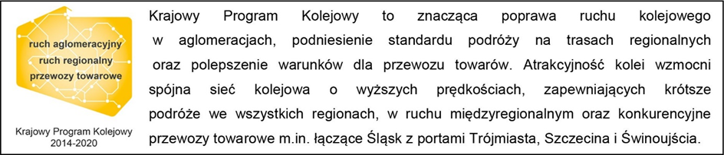
Kontakt dla mediów:
Mirosław Siemieniec
Rzecznik prasowy
PKP Polskie Linie Kolejowe S.A
rzecznik@plk-sa.pl
tel. 694 480 239

